Министерство транспорта Российской Федерации

Федеральное государственное автономное образовательное учреждение высшего образования

«Российский университет транспорта» (МИИТ)

Институт транспортной техники и систем управления

Кафедра «Управление и защита информации»

Лабораторная работа №4

по дисциплине

**«**Методы программирования**»**

Выполнили: ст. гр. ТКИ-341

Поваляева А.В.

Топталова С.Д.

Вариант №2

Проверил: доцент кафедры УиЗИ, к.т.н. Сафронов А.И.

Москва ­– 2024 г.

1. **Цель работы**

Освоение навыков настройки элемента «Календарь на месяц» (*MonthCalendar*).

1. **Формулировка задания**

В интегрированной среде разработки *Microsoft Visual Studio* на языке *Visual C#* разработать программу в режиме *Windows Forms Application*, представляющую собой средство взаимодействия с текстовым файлом, необходимым для отображения на календаре найденных в нём дат (в зависимости от варианта), а также справочной информации.

Предусмотреть в рамках графического пользовательского интерфейса раздел справочной информации, содержащий инструкцию пользователя к разработанному программному обеспечению. Организовать постраничный вывод справочной информации в экранную форму. Выводимые сведения необходимо хранить в текстовых файлах.

Способ компоновки – с использованием исключительно кодовых конструкций.

**Требования к оформлению**:

1. Заголовок главной формы должен содержать надпись вида: «Задание №4 выполнил: [Фамилия И.О. автора]; Номер варианта: [Номер]; Дата выполнения: [дд/мм/гггг]»;

2. Дата выполнения проставляется в момент, когда программа считается законченной и по ней можно готовить итоговый отчёт;

3. Предусмотреть комбинированный список (чётные варианты), в который будут записаны те же даты из файла, что и в сам календарь. Даты в списке должны быть упорядочены и выбор каждой даты из списка переводит собственный курсор календаря на такую же дату;

4. На форме должны быть размещены два календаря вне зависимости от того, будут ли оба использованы для реализации основного и индивидуального заданий. В случае, когда календарь не используется, необходимо заблокировать его доступность;

5. Предусмотреть по нажатии сочетания клавиш «*Ctrl+H*» вызов справки о работе с программой из файла в статический по размеру ярлык. Повторное нажатие сочетания клавиш должно очищать ярлык.

**Вариант индивидуального задания:**

2. На правом (или нижнем) календаре отметить дату одного из основных праздников, принятых в Российской Федерации, выпавшего случайным образом. Смена даты является сигналом к выдаче подсказки (через любой удобный интерфейсный элемент) с названием выпавшего праздника. Обращение к датчику псевдослучайных чисел выполнять только по результату двойного клика по текущей дате в левом (или верхнем) календаре.

1. **Диаграмма классов, входящих в состав решения**

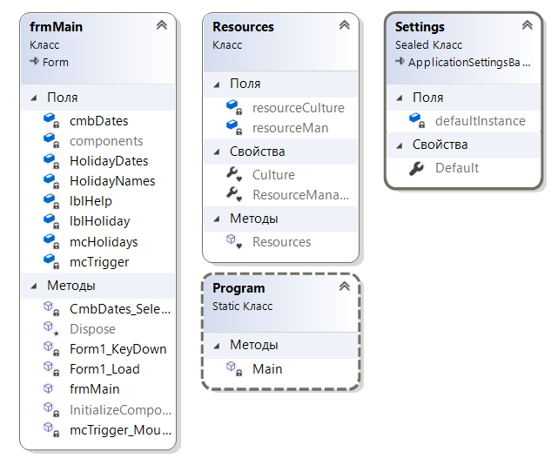

Рисунок 1 –Диаграмма классов, входящих в состав решения

1. **Сеть Петри запрограммированного процесса**

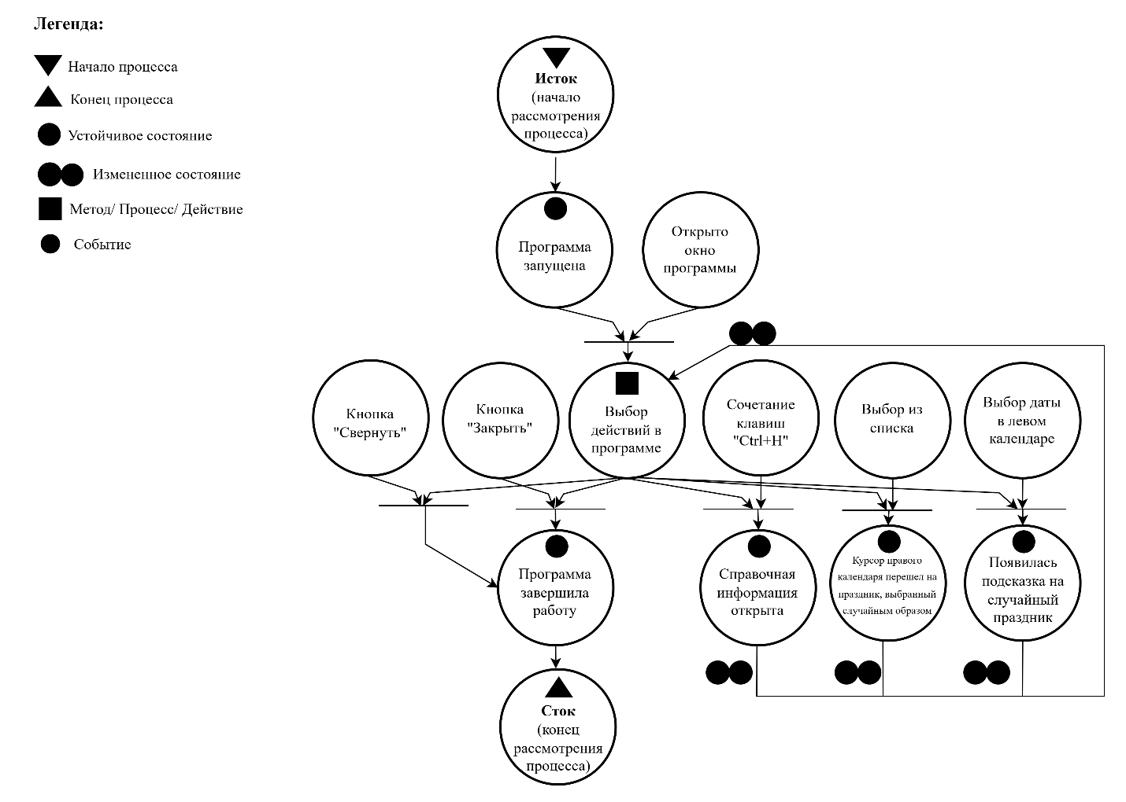

Рисунок 2 – Сеть Петри запрограммированного процесса

1. **Схемы алгоритмов методов в составе решения, отмеченных на сети Петри в качестве «эффектов» (метка )**

* **e1**

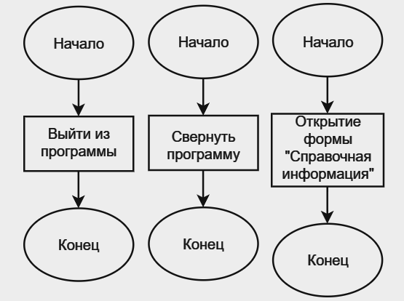

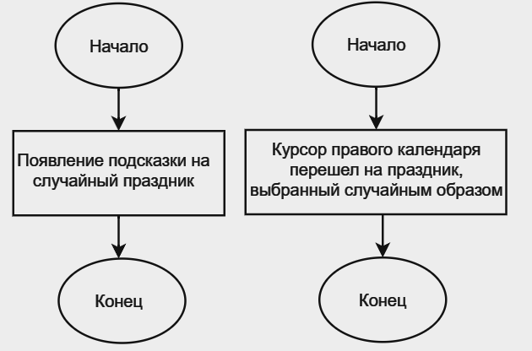

Рисунок 3 – Схемы алгоритмов методов в составе решения (метка e1 )

1. **Тестовые примеры**
2. При нажатии сочетания клавиш «*Ctrl+H*» откроется окно со справочной информацией;
3. При нажатии в левом календаре случайной даты пользователь увидит в подсказке название праздника, выпавшего случайным образом, и выведет его на правом календаре:
4. **Листинг (код) составленного программного обеспечения**

* **frmMain**

using System;

using System.Collections.Generic;

using System.Windows.Forms;

using System.IO;

using System.Drawing;

namespace WinForms4

{

public partial class frmMain : Form

{

private MonthCalendar mcTrigger, mcHolidays;

private Label lblHelp, lblHoliday;

private ComboBox cmbDates;

List<string> HolidayNames = new List<string>();

List<DateTime> HolidayDates = new List<DateTime>();

public frmMain()

{

InitializeComponent();

}

private void Form1_Load(object sender, EventArgs e)

{

this.Text = "Задание №4 выполнил: [Фамилия И.О. автора]; Номер варианта: [Номер]; Дата выполнения: [дд/мм/гггг]";

this.mcTrigger = new MonthCalendar();

this.mcTrigger.Location = new Point(18, 18);

this.mcHolidays = new MonthCalendar();

this.mcHolidays.Location = new Point(200, 18);

this.lblHelp = new Label();

this.lblHelp.Location = new Point(400, 18);

this.lblHelp.Size = new Size(400, 200);

this.lblHoliday = new Label();

this.lblHoliday.Location = new Point(18, 200);

this.lblHoliday.Size = new Size(180, 50);

this.cmbDates = new ComboBox();

this.cmbDates.Location = new Point(200, 200);

this.cmbDates.Size = new Size(200, 50);

this.cmbDates.SelectedIndexChanged += CmbDates_SelectedIndexChanged;

this.Controls.Add(this.mcTrigger);

this.Controls.Add(this.mcHolidays);

this.Controls.Add(this.lblHelp);

this.Controls.Add(this.lblHoliday);

this.Controls.Add(this.cmbDates);

this.KeyDown += Form1_KeyDown;

this.mcTrigger.KeyDown += Form1_KeyDown;

this.mcHolidays.KeyDown += Form1_KeyDown;

this.cmbDates.KeyDown += Form1_KeyDown;

this.mcTrigger.MouseDown += mcTrigger_MouseDown;

StreamReader sr = new StreamReader(Application.StartupPath + "\\Holidays.txt");

string[] temp = sr.ReadLine().Split(',');

foreach (string date in temp)

{

this.HolidayDates.Add(Convert.ToDateTime(date));

}

this.HolidayDates.Sort();

foreach (DateTime date in this.HolidayDates)

{

this.cmbDates.Items.Add(date.ToString("d"));

}

this.HolidayNames.AddRange(sr.ReadLine().Split(','));

sr.Close();

}

private void CmbDates_SelectedIndexChanged(object sender, EventArgs e)

{

this.mcHolidays.SelectionStart = this.HolidayDates[this.cmbDates.SelectedIndex];

this.mcHolidays.SelectionEnd = this.HolidayDates[this.cmbDates.SelectedIndex];

}

private void mcTrigger_MouseDown(object sender, MouseEventArgs e)

{

Random rnd = new Random();

int index = rnd.Next(1, this.HolidayDates.Count);

this.lblHoliday.Text = this.HolidayNames[index];

this.mcHolidays.AddBoldedDate(this.HolidayDates[index]);

this.mcHolidays.UpdateBoldedDates();

}

private void Form1_KeyDown(object sender, KeyEventArgs e)

{

if (e.Modifiers == Keys.Control && e.KeyCode == Keys.H)

{

StreamReader sr = new StreamReader(Application.StartupPath + "\\Help.txt");

string info = sr.ReadToEnd();

sr.Close();

this.lblHelp.Text = info;

}

}

}

}

1. **Графический пользовательский интерфейс программного обеспечения и его описание**

* **ГПИ программы**

На рисунке 4 показано, что на странице расположено два календаря. Выбор даты в левом календаре сопровождается обращением к датчику псевдослучайных чисел и сменой даты, что является сигналом к выдаче подсказки (через любой удобный интерфейсный элемент) с названием выпавшего праздника, принятого в Российской Федерации. Выбор даты в правом календаре сопровождается выводом основных праздников, принятых в Российской Федерации и выпавших случайным образом.

Также на странице находится комбинированный список ComboBox, в который записаны те же даты из файла Holidays.txt, что и в сам календарь. Даты в списке упорядочены и выбор каждой даты из списка переводит собственный курсор календаря на такую же дату.

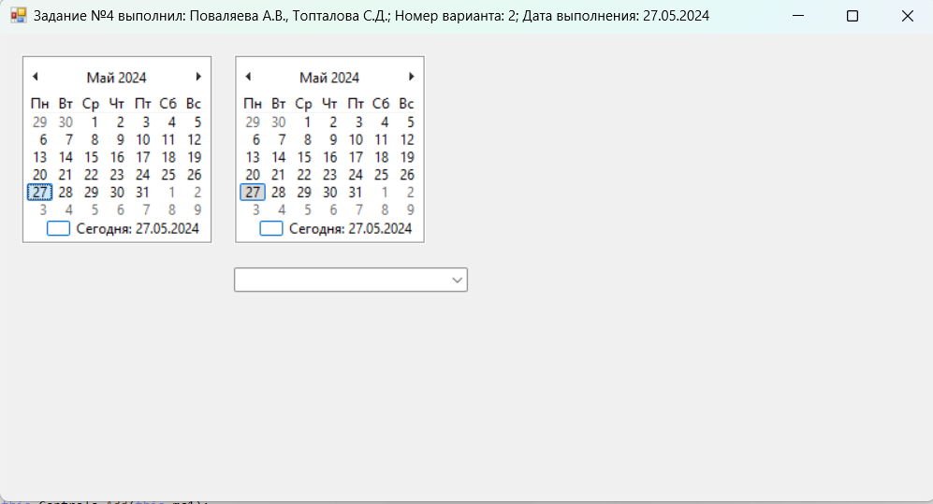

Рисунок 4 – ГПИ программы

На рисунке 5 показано ГПИ программы со справочной информацией. Справочная информация появляется при нажатии пользователем сочетания клавиш «*Ctrl+H*».

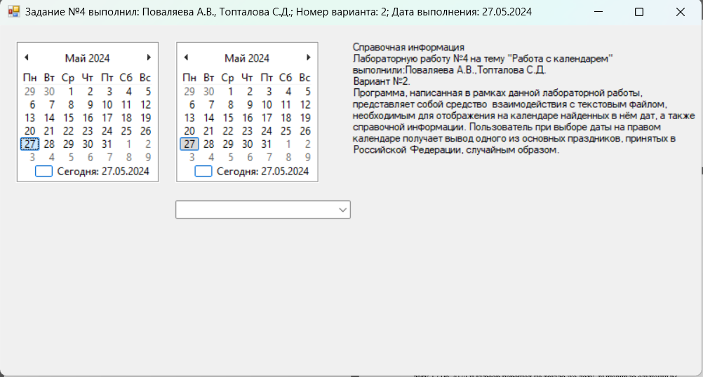

Рисунок 5 – ГПИ программы со справочной информацией

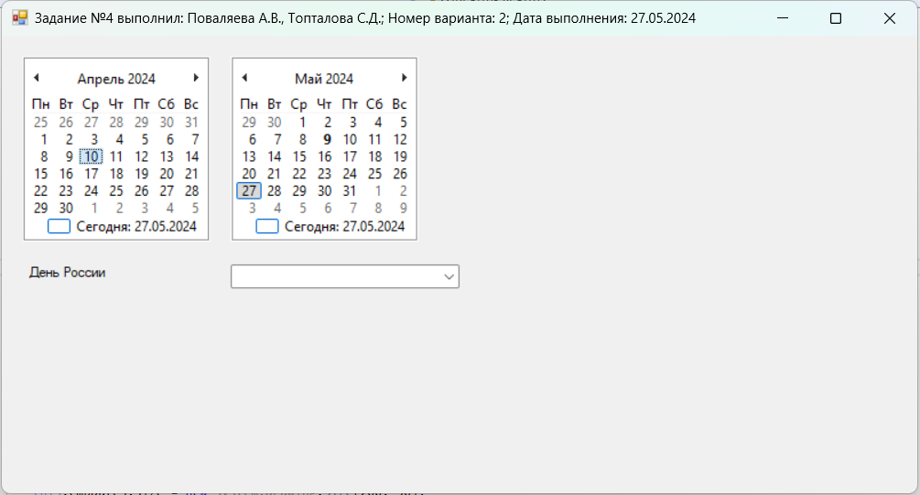

Рисунок 6 – Пример работы программы (после обращения нажатия на дату в левом календаре система вызывает функцию обращения к ДСЧ, где случайным образом выбирается праздник и выводится подсказка с названием праздника)

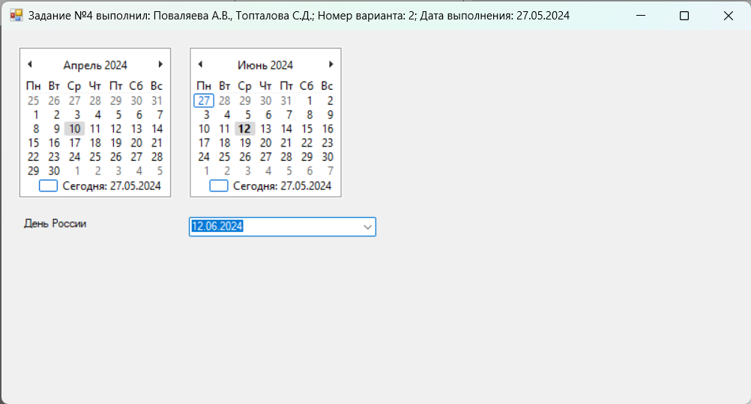

Рисунок 7 – Пример работы программы (пользователь выбрал в ComboBox дату 12.06.2024 и курсор перешел на такую же дату, выпавшую случайным образом)

1. **Подтверждение соответствия графического пользовательского интерфейса требованиям к оформлению**

* Заголовок главной формы должен содержать надпись вида: «Задание №4 выполнил: [Фамилия И.О. автора]; Номер варианта: [Номер]; Дата выполнения: [дд/мм/гггг]»;



Рисунок 8 – Заголовок экранной формы

* Дата выполнения проставляется в момент, когда программа считается законченной и по ней можно готовить итоговый отчёт;



Рисунок 9 – Время окончания работы над программой

* Предусмотреть комбинированный список (чётные варианты), в который будут записаны те же даты из файла, что и в сам календарь. Даты в списке должны быть упорядочены и выбор каждой даты из списка переводит собственный курсор календаря на такую же дату;

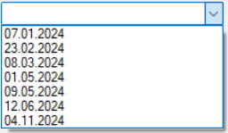

Рисунок 10 – Комбинированный список, в который записаны упорядоченные даты из файла

* На форме должны быть размещены два календаря вне зависимости от того, будут ли оба использованы для реализации основного и индивидуального заданий. В случае, когда календарь не используется, необходимо заблокировать его доступность;

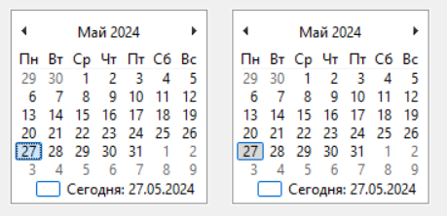

Рисунок 11 – Два календаря на форме

* Предусмотреть по нажатии сочетания клавиш «*Ctrl+H*» вызов справки о работе с программой из файла в статический по размеру ярлык (чётные варианты).

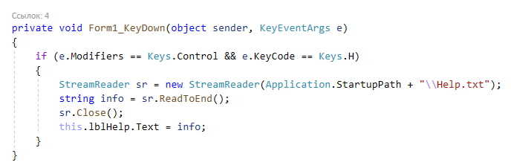

Рисунок 12 – Настройка вызова справки при нажатии сочетания клавиш «*Ctrl+H*»

* На правом (или нижнем) календаре отметить дату одного из основных праздников, принятых в Российской Федерации, выпавшего случайным образом. Смена даты является сигналом к выдаче подсказки (через любой удобный интерфейсный элемент) с названием выпавшего праздника. Обращение к датчику псевдослучайных чисел выполнять только по результату двойного клика по текущей дате в левом (или верхнем) календаре.

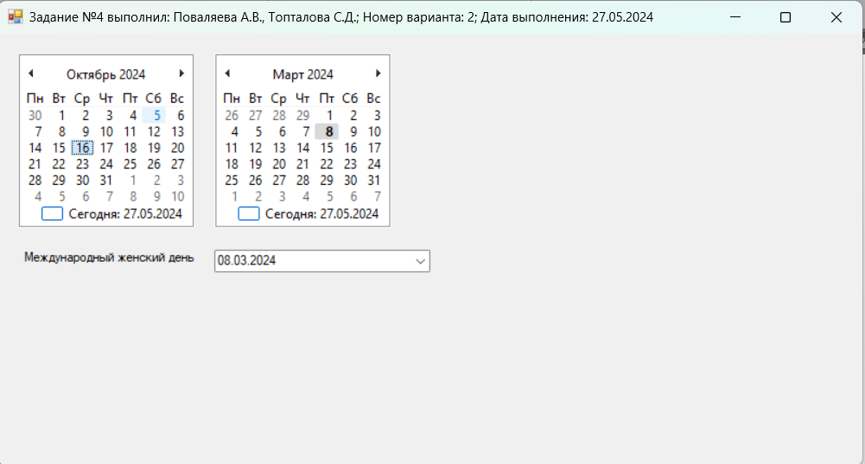

Рисунок 13 – На правом календаре отмечается дата одного из основных праздников, принятая в Российской Федерации, выпавшая случайным образом

1. **Расчёт тестовых примеров с использованием составленного программного обеспечения**

* При нажатии сочетания клавиш «*Ctrl+H*» откроется окно со справочной информацией;

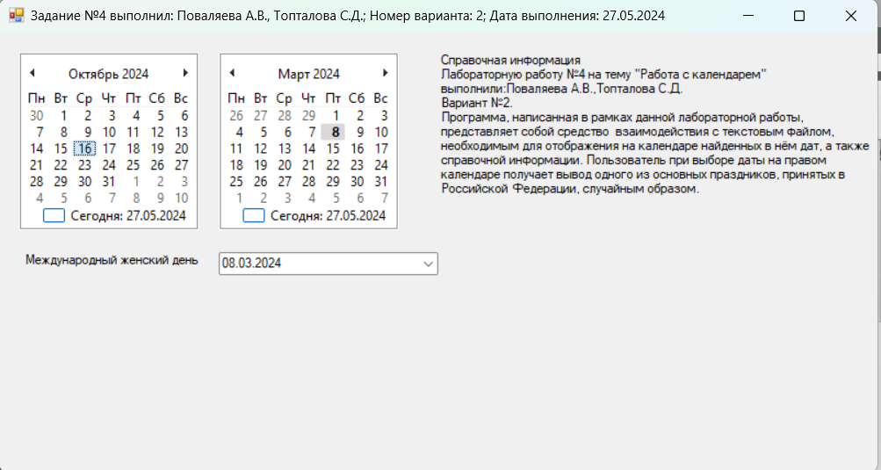

Рисунок 14 – Результат нажатия сочетания клавиш «*Ctrl+H*» (открылось окно со справочной информацией)

* При нажатии в левом календаре случайной даты пользователь увидит в подсказке название праздника, выпавшего случайным образом, и выведет его на правом календаре;



Рисунок 15 – Результат нажатия в левом календаре случайной даты (появилась информация о ней в подсказке и вывод пользователем на правый календарь)

1. **Вывод**

В ходе выполнения лабораторной работы нами была разработана программа на языке Visual C# с использованием интегрированной среды разработки Microsoft Visual Studio. Программа представляет собой средство взаимодействия с текстовым файлом, необходимым для отображения на календаре найденных в нём дат, а также справочной информации.

Таким образом, нами была изучена работа с календарем на месяц (*MonthCalendar*), включая взаимодействие с текстовым файлом для отображения на календаре необходимых дат и справочной информации, и мы закрепили навыки разработки визуального пользовательского интерфейса.